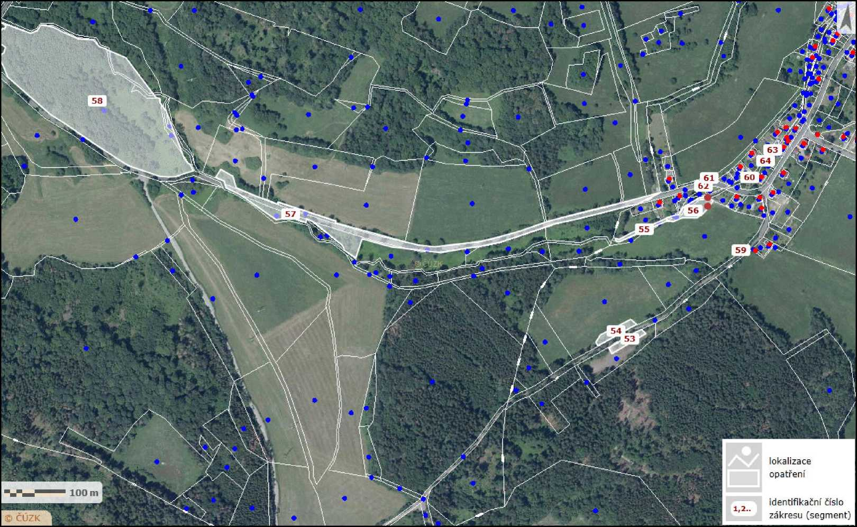

Zákres lokalizace opatření - Mistrovice, Volfartice, Kerhartice
Příloha ke smlouvě číslo PPK-117a/53/20
Plocha označená číslem: likvidce křídlatky; B+číslo: likvidace bolševníku; A+číslo: lividace akátu.
Vydavatel: AOPK ČR, RP SCHKO České středohoří Autor: Michal Forejt Rok: 2020

